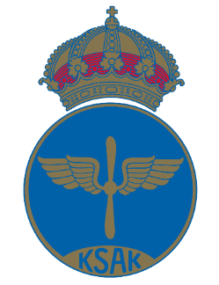
Välkommen till KSAK-DM föredrag

24 oktober 2018 18:00 på Tekniska muséet i Stockholm

Kvällen föredragare är
Alf Ingesson Thoor:

Flygvapnets flygsäkerhetsutveckling sedan 1950 till nutid

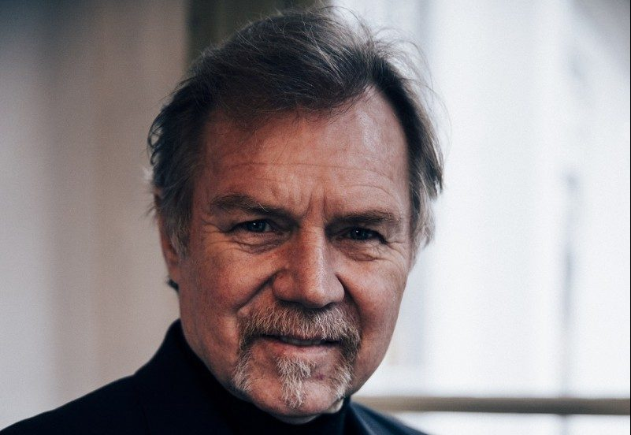
Alf Ingesson-Thoor har haft ett mycket omväxlande liv. Han började som fältflygare i Flygvapnet redan på 1960-talet och blev senare officer. Som pilot på krigsflygplan flög han huvudsakligen Lansen och Viggen i attackutföranden. Senare i karriären satsade han parallellt med tjänstgöringen i Flygvapnet på en akademisk utbildning till psykolog. Som psykolog har han specialiserat sig på krishantering i olika former. Inte minst under tsunamikatastrofen i Thailand togs han tjänster i anspråk. I kombinationen pilot och psykolog har Försvarsmaktens tagits hans tjänster i anspråk, bland annat i haveriutredningar.

Mer om Alf
Alltsedan pojkårens segelflygning i Linköpings Flygklubb har Alf I varit aktiv som pilot i en eller annan form. För den stora allmänheten torde han vara mest känd som uppvisningspilot. Några lärde också känna Alf som enväldig domare i TV-programmet Astronauterna som visades i rutan för några år sedan. Han är också en synnerligen erfaren fallskärmshoppare, uppskattad tävlingsledare för det svenska landslaget i segelflygning, respekterad flyguppvisningsledare och mycket annat.

Alf arbetar nu bland annat med stress- och krishantering i företag och organisationer och just nu är han i slutfasen av en bokpublikation
VÄLKOMMEN!
Alla är välkomna och det är fritt inträde på muséet efter 17:00!

